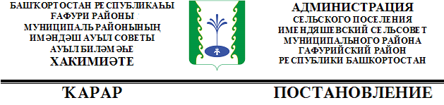

« 17» 4инуар 2017 й. | № 03 | «17» января 2017 г.
О внесении изменений и дополнений в Постановление Администрации сельского поселения Имендяшевский сельсовет муниципального района Гафурийский район Республики Башкортостан от 23 .12.2015г № 61
«Об утверждении Порядка администрирования доходов бюджета
Сельского поселения Имендяшевский сельсовет муниципального района Гафурийский район Республики Башкортостан, администрируемых Администрацией сельского поселения Имендяшевский сельсовет муниципального района Гафурийский район Республики Башкортостан »

В соответствии с положениями Бюджетного кодекса Российской Федерации, в целях организации исполнения бюджетов муниципальных образований по доходам в 2017 году администрация сельского поселения Имендяшевский сельсовет МР Гафурийский район РБ постановляет:

- Внести изменения в Постановление от 23 декабря 2015 года № 61 «Об утверждении Порядка администрирования доходов бюджета Сельского поселения Имендяшевский сельсовет муниципального района Гафурийский район Республики Башкортостан, администрируемых Администрацией сельского поселения Имендяшевский сельсовет муниципального района Гафурийский район Республики Башкортостан».

-исключить код бюджетной классификации:
791 | 2 19 00000 10 0000 151 | Возврат остатков субсидий, субвенций и иных межбюджетных трансфертов, имеющих целевое назначение, прошлых лет из бюджетов сельских поселений

2. Контроль за исполнением настоящего постановления оставляю за собой.
3. Настоящее постановление вступает в силу с 1 января 2017 года.

Глава сельского поселения А.А. Нугайгулов

Главам Администраций сельских
поселений муниципального района
Гафурийский район Республики
Башкортостан

В соответствии с положениями Бюджетного кодекса Российской Федерации, в целях организации исполнения бюджетов муниципальных образований по доходам в 2017 году внести изменения и дополнения в следующие правовые акты администраторов доходов
-исключить код бюджетной классификации:
791 | 2 19 00000 10 0000 151 | Возврат остатков субсидий, субвенций и иных межбюджетных трансфертов, имеющих целевое назначение, прошлых лет из бюджетов сельских поселений

Заверенные копии постановлений о внесении изменений и дополнений, с сопроводительным письмом, необходимо направить в Отдел № 19 Федерального казначейства Республики Башкортостан в срок до 17 января 2017 года.

Заместитель главы Администрации-
начальник Финансового управления С.Р.Губайдуллина

